

PRáCTICA

Proyecto final de base de datos



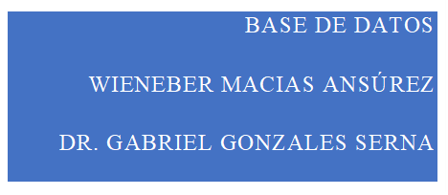

Contenido

resumen 2

Marco teorico 2

framework 2

Laravel 2

MVC en PHP MODELO, VISTA, CONTROLADOR 2

php 3

Bootstrap 3

html 3

contenido 3

creacion de base de datos (Análisis y diseño de Base de Datos) 3

Identificar los atributos 3

Relación de identidades 4

CARDINALIDAD DE IDENTIDADES 7

diseño MER 8

diccionarios 10

Implementación de base de datos 12

Ejecución 22

Inserción de datos 23

Ejecución de inserción de datos 28

CREASION DE PAGINA WEP 30

login 30

Menú principal 33

Tablas modificables 33

Agregar 35

editar 36

eliminar 37

concluciones 38

Bibliografía 38

Tabla de ilustraciones 39

# resumen

A continuación, mostraremos la creación de una base de datos con relación a los héroes dc la cual nos enfocamos en crear un registro de héroes, villanos sus componentes como armas, ubicaciones, identidades también mostraremos la creación de una página web funcional con dicha base de datos la cual fue conectada mediante el framework de laravel usando el método de vista controlador y funciones de php, HTML, Bootstrap entre otros mostraremos paso por paso la creación de todo este proyecto la cual fue un reto mayor por falta de conocimiento pero se pudo logra gracias a la dedicación y tiempo de la fecha de entrega mucha lectura de libros en line y la asesoría de compañeros y maestros y mucho tiempo de prueba y error.

# Marco teorico

## framework

Un entorno de trabajo​, o marco de trabajo​ es un conjunto estandarizado de conceptos, prácticas y criterios para enfocar un tipo de problemática particular que sirve como referencia, para enfrentar y resolver nuevos problemas de índole similar.

## Laravel

Laravel es un framework de código abierto para desarrollar aplicaciones y servicios web con PHP 5 y PHP 7. Su filosofía es desarrollar código PHP de forma elegante y simple, evitando el "código espagueti". Fue creado en 2011 y tiene una gran influencia de frameworks como Ruby on Rails, Sinatra y ASP.NET MVC.​

## MVC en PHP MODELO, VISTA, CONTROLADOR

El patrón Modelo-Vista-Controlador para el diseño de aplicaciones Web es un estándar de la industria en el mundo Java. Hay muchos libros y recursos excelentes disponibles sobre el tema que ayudan a acelerar el proceso de aprendizaje para el equipo de desarrollo. En un breve repaso, MVC viene de Model, View, Controller, o bien: Modelo, Vista y Controlador. La idea básica de este patrón es separar nuestros sistemas en tres capas, el Modelo, la Vista y el Controlador.

* El **Modelo** se encarga de todo lo que tiene que ver con la persistencia de datos. Guarda y recupera la información del medio persistente que utilicemos, ya sea una base de datos, ficheros de texto, XML, etc.
* La **Vista** presenta la información obtenida con el modelo de manera que el usuario la pueda visualizar.
* El **Controlador**, dependiendo de la acción solicitada por el usuario, es el que pide al modelo la información necesaria e invoca a la plantilla (de la vista) que corresponda para que la información sea presentada.

## php

PHP es un lenguaje de programación de uso general que se adapta especialmente al desarrollo web. ​ Fue creado inicialmente por el programador danés-canadiense Rasmus Lerdorf en 1994. ​ En la actualidad, la implementación de referencia de PHP es producida por The PHP Group.

## Bootstrap

Bootstrap es una biblioteca multiplataforma o conjunto de herramientas de código abierto para diseño de sitios y aplicaciones web.

## html

“HTML es un lenguaje de marcado que se utiliza para el desarrollo de páginas de Internet. Se trata de la siglas que corresponden a HyperText Markup Language, es decir, Lenguaje de Marcas de Hipertexto”.

# contenido

## creacion de base de datos (Análisis y diseño de Base de Datos)

Identidades son el primer paso que tenemos que hacer para la creación de una base de datos cada identidad es un objeto exclusivo y único que se le da a cada atributo.

* Usuario
* Héroe
* Villano
* Super poderes
* Ocupación
* Locación
* Especie
* Armamento
* Debilidades
* Plan de combate
* Grupo de villanos
* Grupo de héroes
* Compañeros
* Tipo de héroes

## Identificar los atributos

En esta parte tenemos que identificar los atributos la cual consiste en identificar las características de cada identidad o el contenido de estas ya sea rasgo atributos entre otros.

• Usuario: idUser, nombreUser, password, teléfono, correo.

• Héroe: idHero, nombreheroe, identidadreal, estatus.

• Villano: idVillano, nombreVillano, identidadreal, estatus.

• Super Poderes: idSuperPoder, nombre, descripción.

• Ocupación: idOcupacion, nombre, descripción.

• Locación: idLocacion, nombre, planeta, ciudad, descripción.

• Especie: idEspecie, nombre, descripción.

• Armas: idArma, nombre descripción.

• Debilidades: idDebilidad, nombre, descripción.

• Plan de Combate: idPlandeCombate, nombre, descripción.

• Grupo de Villanos: idGrupoVillano, nombre, descripción, cantidad.

• Grupo de Héroes: idGrupoHeroe, nombre, descripción, cantidad.

• Compañero de Villano: idCompañeroVillano, nombre, estatus.

• Compañero de Héroe: idCompañeroHeroe, nombre, estatus.

• Tipo de héroe: idTipoHero, nombre.

## Relación de identidades

La relación de identidades es la identificación de uno a otros la cual nos permite identificar la relación y poder tener un control de datos estructurada la hora de la creación de tablas.

* ¿Qué relación tiene héroe con villano?

Héroe **combate** villano

* ¿Qué relación tiene héroe con super poder?

Héroe **tiene** super poderes

* ¿Qué relación tiene héroe con ocupación?

Héroe **tiene** una ocupación

* ¿Qué relación tiene héroe con locación?

Héroe **tiene** una locación

* ¿Qué relación tiene héroe con grupo de héroes?

Héroe **forma parte** un grupo de héroes

* ¿Qué relación tiene héroe con especie?

Héroe **tiene** una especie

* ¿Qué relación tiene héroe con armas?

Héroe **utilizan** armas

* ¿Qué relación tiene héroe con debilidad?

Héroe **tiene** una debilidad

* ¿Qué relación tiene héroe con tipo de héroe?

Héroe **es un** tipo de héroe

* ¿Qué relación tiene héroe con ayudante de héroe?

Héroes es **apoyado** por un ayudante de héroe

* ¿Qué relación tiene héroe con plan de combate?

Héroe **tiene** un plan de combate

* ¿Qué relación tiene villano con super poder?

Villano **tiene** super poder

* ¿Qué relación tiene villano con ocupación?

Villano **tiene** ocupación

* ¿Qué relación tiene villano con locación?

Villano **hace crímenes** en una locación

* ¿Qué relación tiene villano con especie?

Villano **tiene una** especie

* ¿Qué relación tiene villano con armas?

Villano **utiliza** armas

* ¿Qué relación tiene villano con debilidad?

Villano **tiene una** debilidad

* ¿Qué relación tiene villano con ayudante villano?

Villano **es apoyado** por un ayudante villano

* ¿Qué relación tiene villano con grupo de villanos?

Villano **forma parte** de un grupo de villanos

* ¿Qué relación tiene grupo de villanos con locación?

Grupos de Villanos **tiene** una locación

* ¿Qué relación tiene grupo de villanos con grupo de héroes?

Grupo de Villanos **combaten** a grupos de héroes

* ¿Qué relación tiene grupo de héroes con locación?

Grupos de héroes **tienen** una locación

## CARDINALIDAD DE IDENTIDADES

En esta parte identificamos la cardinalidad de identidades la cual no va a servir para identificar los limites de las identidades la cual nos permitirá dar restricciones cuando ingresemos los datos y podamos tener un orden adecuado a las entidades

• ¿Cuántos héroe combate a Villanos?

Un héroe puede combatir al menos un villano o varios villanos (1:N) y un villano puede combatir al menos un héroe o varios héroes (1:N)

• ¿Cuántos super poderes puede tener un héroe?

Un super poder puede tener al menos un héroe o varios héroes (1:N) y un héroe puede tener 0 super poderes o varios super poderes (1:N)

• ¿Cuántas ocupaciones puede tener un héroe?

Un héroe puede tener 0 ocupaciones o varias ocupaciones (0: N) y una ocupación puede tener al menos un héroe o varios héroes (1:N)

• ¿Cuántas locaciones pude tener un héroe?

Un héroe puede tener al menos una locación o varias locaciones (1:N) y una locación pude tener al menos un héroe o varios héroes (1:N)

• ¿Cuántos grupos de héroes pude tener un héroe?

Un héroes pude tener 0 o varios grupos de héroes (0:N) y un grupo de héroe al menos tiene que tener al menos 1 héroes o varios héroes (1:N)

• ¿Cuántas especies tiene un héroe?

Un héroes tiene solo una especie (1:1) y una especie puede tener al menos un héroe o varios (1:N)

• ¿Cuántas armas puede tener un héroe?

Un héroes puede tener 0 armas o varios, (0:N) y un arma tiene un solo héroe (1:1)

• ¿Cuántas debilidades puede tener un héroe?

Un héroe puede tener al menos una debilidad (1:N) y una debilidad tiene al menos un héroe o varios (1:N)

• ¿Cuántos tipos de héroe puede tener un héroe?

Un héroe solo puede tener un tipo de héroe (1:1) y un tipo de héroe al menos tiene un héroe o varios (1:N)

• ¿Cuántos ayudantes de héroe puede tener un héroe?

Un héroe pude tener 0 o varios ayudantes (0:N) y un ayudante de héroe solo puede tener run héroe (1:1)

• ¿Cuántos planes de combate puede tener un héroe?

Un héroe puede tener 0 o varios planes de combate (0:N) un plan de combate puede tener un héroe o varios héroes(1:N)

• ¿Cuántos super poderes puede tener un villano?

Un super poder puede tener al menos un villano o varios villanos (1:N) y un villano puede tener 0 super poderes o varios super poderes (0:N)

• ¿Cuántas ocupaciones puede tener un villano?

Un villano puede tener 0 ocupaciones o varias ocupaciones (0: N) y una ocupación puede tener al menos un villano o varios villanos (1:N)

• ¿Cuántas locaciones pude tener un villano?

Un villano puede tener al menos una locación o varias locaciones (1:N) y una locación pude tener al menos un villano o varios villanos (1:N)

• ¿Cuántos grupos de villanos pude tener un villano?

Un villanos pude tener 0 o varios grupos de villanos (0:N) y un grupo de villano al menos tiene que tener al menos 1 villanos o varios villanos (1:N)

• ¿Cuántas especies tiene un villano?

Un villanos tiene solo una especie (1:1) y una especie puede tener al menos un villano o varios (1:N)

• ¿Cuántas armas puede tener un villano?

Un villanos puede tener 0 armas o varios, (0:N) y un arma tiene un solo villano (1:1)

• ¿Cuántas debilidades puede tener un villano?

Un villano puede tener al menos una debilidad (1:N) y una debilidad tiene al menos un villano o varios (1:N)

• ¿Cuántos ayudantes de villano puede tener un villano?

Un villano pude tener 0 o varios ayudantes (0:N) y un ayudante de villano solo puede tener run villano (1:1)

• ¿Cuántos grupos de villanos puede combatir con grupos de héroes?

Un grupo de vilanos al menos tiene que combatir 1 o varios grupos de héroe (1:N), un grupo de héroes al menos tiene que combatir 1 o varios grupos de villanos (1:N)

• ¿Cuántas locaciones puede tener un grupo de villanos?

Un grupo de villanos tiene 0 o muchas locaciones (0:N)

• ¿Cuántas locaciones puede tener un grupo de Héroes?

Un grupo de héroes tiene 1 o muchas locaciones (1:N)

## diseño MER

El diseño MER es el modelo de las entidades con la estructura de la base de datos que nos dispone un diagrama que nos ayuda a la fácil lectura de las tablas con todas sus relaciones y cardinalidades.

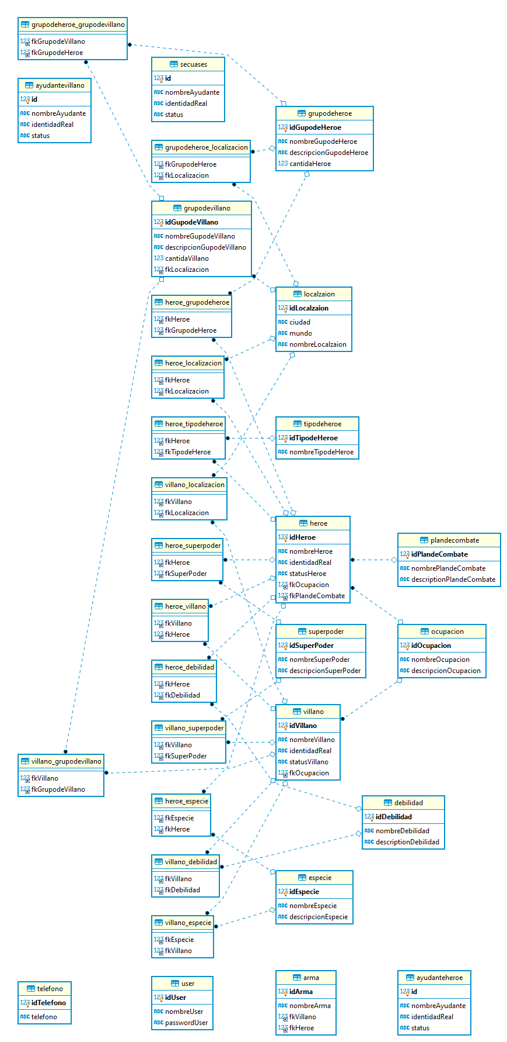

Ilustración Mapa De MER

## diccionarios

Ilustración diccionario 1/4

Ilustración diccionario 2/4

Ilustración diccionario 3/4

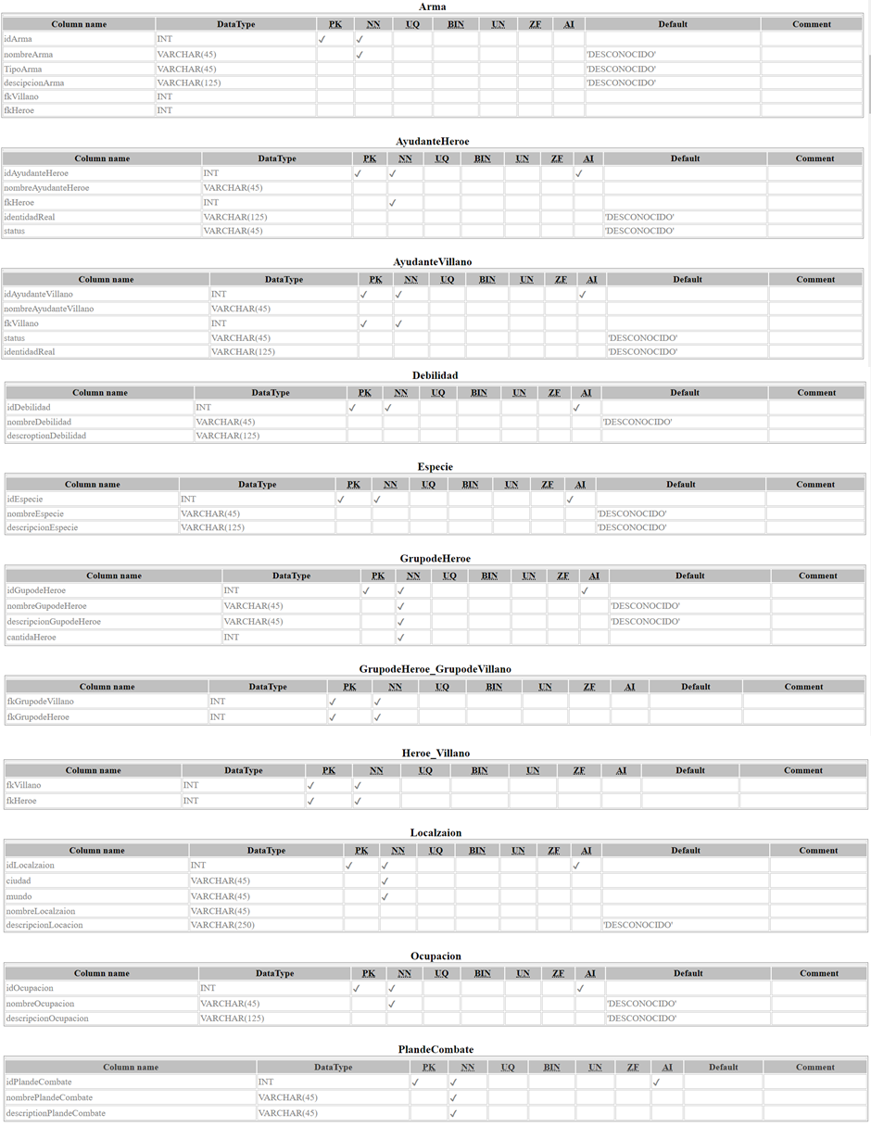

Ilustración diccionario 4/4

# Implementación de base de datos

A continuación, mostraremos la creación de la base de datos utilizando créate tables conforma a los diccionarios.

CREATE TABLE User (

`idUser` INT(6) NOT NULL AUTO_INCREMENT,

`nombreUser` VARCHAR(45) NOT NULL,

`passwordUser` VARCHAR(45) NOT NULL,

PRIMARY KEY (`idUser`))

ENGINE = InnoDB;

CREATE TABLE TipodeHeroe (

`idTipodeHeroe` INT(6) NOT NULL AUTO_INCREMENT,

`nombreTipodeHeroe` VARCHAR(45) NOT NULL,

PRIMARY KEY (`idTipodeHeroe`))

ENGINE = InnoDB;

CREATE TABLE PlandeCombate (

`idPlandeCombate` INT(6) NOT NULL AUTO_INCREMENT,

`nombrePlandeCombate` VARCHAR(45) NOT NULL,

`descriptionPlandeCombate` VARCHAR(45) NOT NULL,

PRIMARY KEY (`idPlandeCombate`))

ENGINE = InnoDB;

CREATE TABLE Ocupacion (

`idOcupacion` INT(6) NOT NULL AUTO_INCREMENT,

`nombreOcupacion` VARCHAR(45) NOT NULL DEFAULT 'DESCONOCIDO',

`descripcionOcupacion` VARCHAR(125) NULL DEFAULT 'DESCONOCIDO',

PRIMARY KEY (`idOcupacion`))

ENGINE = InnoDB;

CREATE TABLE Localzaion (

`idLocalzaion` INT(6) NOT NULL AUTO_INCREMENT,

`ciudad` VARCHAR(45) NOT NULL,

`mundo` VARCHAR(45) NOT NULL,

`nombreLocalzaion` VARCHAR(45) NULL,

PRIMARY KEY (`idLocalzaion`))

ENGINE = InnoDB;

CREATE TABLE Especie (

`idEspecie` INT(6) NOT NULL AUTO_INCREMENT,

`nombreEspecie` VARCHAR(45) NULL DEFAULT 'DESCONOCIDO',

`descripcionEspecie` VARCHAR(125) NULL DEFAULT 'DESCONOCIDO',

PRIMARY KEY (`idEspecie`))

ENGINE = InnoDB;

CREATE TABLE Debilidad (

`idDebilidad` INT(6) NOT NULL AUTO_INCREMENT,

`nombreDebilidad` VARCHAR(45) NULL DEFAULT 'DESCONOCIDO',

`descriptionDebilidad` VARCHAR(125) NULL,

PRIMARY KEY (`idDebilidad`))

ENGINE = InnoDB;

CREATE TABLE GrupodeHeroe (

`idGupodeHeroe` INT(6) NOT NULL AUTO_INCREMENT,

`nombreGupodeHeroe` VARCHAR(45) NOT NULL DEFAULT 'DESCONOCIDO',

`descripcionGupodeHeroe` VARCHAR(45) NOT NULL DEFAULT 'DESCONOCIDO',

`cantidaHeroe` INT(9) NOT NULL,

PRIMARY KEY (`idGupodeHeroe`))

ENGINE = InnoDB;

CREATE TABLE GrupodeVillano (

`idGupodeVillano` INT NOT NULL AUTO_INCREMENT,

`nombreGupodeVillano` VARCHAR(45) NOT NULL DEFAULT 'DESCONOCIDO',

`descripcionGupodeVillano` VARCHAR(45) NOT NULL DEFAULT 'DESCONOCIDO',

`cantidaVillano` INT(9) NOT NULL,

`fkLocalizacion` INT(6) NOT NULL,

PRIMARY KEY (`idGupodeVillano`),

FOREIGN KEY (`fkLocalizacion`)

REFERENCES `Localzaion` (`idLocalzaion`)

ON DELETE CASCADE

ON UPDATE CASCADE)

ENGINE = InnoDB;

CREATE TABLE Heroe (

`idHeroe` INT(6) NOT NULL AUTO_INCREMENT,

`nombreHeroe` VARCHAR(45) NOT NULL,

`identidadReal` VARCHAR(125) NULL DEFAULT 'DESCONOCIDO',

`statusHeroe` VARCHAR(45) NULL DEFAULT 'DESCONOCIDO',

`fkOcupacion` INT(6) NULL,

`fkPlandeCombate` INT(6) NULL,

PRIMARY KEY (`idHeroe`),

FOREIGN KEY (`fkOcupacion`) REFERENCES `Ocupacion` (`idOcupacion`)

ON DELETE CASCADE ON UPDATE CASCADE,

FOREIGN KEY (`fkPlandeCombate`) REFERENCES `PlandeCombate` (`idPlandeCombate`)

ON DELETE CASCADE ON UPDATE CASCADE)

ENGINE = InnoDB;

CREATE TABLE Villano (

`idVillano` INT(6) NOT NULL AUTO_INCREMENT,

`nombreVillano` VARCHAR(45) NOT NULL,

`identidadReal` VARCHAR(125) NULL DEFAULT 'DESCONOCIDO',

`statusVillano` VARCHAR(45) NULL DEFAULT 'DESCONOCIDO',

`fkOcupacion` INT(6) NULL,

PRIMARY KEY (`idVillano`),

FOREIGN KEY (`fkOcupacion`) REFERENCES `Ocupacion` (`idOcupacion`)

ON DELETE CASCADE ON UPDATE CASCADE)

ENGINE = InnoDB;

CREATE TABLE SuperPoder (

`idSuperPoder` INT(6) NOT NULL AUTO_INCREMENT,

`nombreSuperPoder` VARCHAR(45) NULL DEFAULT 'DESCONOCIDO',

`descripcionSuperPoder` VARCHAR(125) NOT NULL DEFAULT 'DESCONOCIDO',

PRIMARY KEY (`idSuperPoder`)

)

ENGINE = InnoDB;

CREATE TABLE Heroe_SuperPoder(

`fkHeroe` INT(6) NULL,

`fkSuperPoder` INT(6) NULL,

FOREIGN KEY (fkHeroe) REFERENCES Heroe(idHeroe)

ON DELETE CASCADE ON UPDATE CASCADE,

FOREIGN KEY (fkSuperPoder) REFERENCES SuperPoder(idSuperPoder)

ON DELETE CASCADE ON UPDATE CASCADE

)

ENGINE = InnoDB;

CREATE TABLE Villano_SuperPoder(

`fkVillano` INT(6) NULL,

`fkSuperPoder` INT(6) NULL,

FOREIGN KEY (fkVillano) REFERENCES Villano(idVillano)

ON DELETE CASCADE ON UPDATE CASCADE,

FOREIGN KEY (fkSuperPoder) REFERENCES SuperPoder(idSuperPoder)

ON DELETE CASCADE ON UPDATE CASCADE

)

ENGINE = InnoDB;

CREATE TABLE Arma (

`idArma` INT(6) NOT NULL AUTO_INCREMENT,

`nombreArma` VARCHAR(45) NOT NULL DEFAULT 'DESCONOCIDO',

`fkVillano` INT(6) NULL,

`fkHeroe` INT(6) NULL,

PRIMARY KEY (`idArma`),

FOREIGN KEY (fkVillano) REFERENCES Villano(idVillano)

ON DELETE CASCADE ON UPDATE CASCADE,

FOREIGN KEY (fkHeroe) REFERENCES Heroe(idHeroe)

ON DELETE CASCADE ON UPDATE CASCADE);

CREATE TABLE ayudanteheroe (

`id` INT(11) NOT NULL AUTO_INCREMENT PRIMARY KEY,

`nombreAyudante` VARCHAR(45) NULL DEFAULT NULL,

`identidadReal` VARCHAR(125) NULL DEFAULT 'DESCONOCIDO',

`status` VARCHAR(125) NULL DEFAULT 'DESCONOCIDO'

) ENGINE = MyISAM;

CREATE TABLE ayudantevillano (

`id` INT(11) NOT NULL AUTO_INCREMENT PRIMARY KEY,

`nombreAyudante` VARCHAR(45) NULL DEFAULT NULL,

`identidadReal` VARCHAR(125) NULL DEFAULT 'DESCONOCIDO',

`status` VARCHAR(125) NULL DEFAULT 'DESCONOCIDO'

) ENGINE = MyISAM;

CREATE TABLE secuases (

`id` INT(11) NOT NULL AUTO_INCREMENT PRIMARY KEY,

`nombreAyudante` VARCHAR(45) NULL DEFAULT NULL,

`identidadReal` VARCHAR(125) NULL DEFAULT 'DESCONOCIDO',

`status` VARCHAR(125) NULL DEFAULT 'DESCONOCIDO'

) ENGINE = MERGE,UNION=(ayudanteheroe,ayudantevillano) INSERT_METHOD=LAST;

CREATE TABLE GrupodeHeroe_GrupodeVillano (

`fkGrupodeVillano` INT(6) NOT NULL,

`fkGrupodeHeroe` INT(6) NOT NULL,

FOREIGN KEY (fkGrupodeVillano) REFERENCES GrupodeVillano(idGupodeVillano)

ON DELETE CASCADE ON UPDATE CASCADE,

FOREIGN KEY (fkGrupodeHeroe) REFERENCES GrupodeHeroe(idGupodeHeroe)

ON DELETE CASCADE ON UPDATE CASCADE)

ENGINE = InnoDB;

CREATE TABLE GrupodeHeroe_Localizacion (

`fkGrupodeHeroe` INT(6) NOT NULL,

`fkLocalizacion` INT(6) NOT NULL,

FOREIGN KEY (fkGrupodeHeroe) REFERENCES GrupodeHeroe(idGupodeHeroe)

ON DELETE CASCADE ON UPDATE CASCADE,

FOREIGN KEY (fkLocalizacion) REFERENCES Localzaion(idLocalzaion)

ON DELETE CASCADE ON UPDATE CASCADE)

ENGINE = InnoDB;

CREATE TABLE Heroe_Debilidad (

`fkHeroe` INT(6) NOT NULL,

`fkDebilidad` INT(6) NOT NULL,

FOREIGN KEY (fkHeroe) REFERENCES Heroe(idHeroe)

ON DELETE CASCADE ON UPDATE CASCADE,

FOREIGN KEY (fkDebilidad) REFERENCES Debilidad(idDebilidad)

ON DELETE CASCADE ON UPDATE CASCADE)

ENGINE = InnoDB;

CREATE TABLE Heroe_Especie (

`fkEspecie` INT(6) NOT NULL,

`fkHeroe` INT(6) NOT NULL,

FOREIGN KEY (fkEspecie) REFERENCES Especie(idEspecie)

ON DELETE NO ACTION ON UPDATE NO ACTION,

FOREIGN KEY (fkHeroe) REFERENCES Heroe(idHeroe)

ON DELETE NO ACTION ON UPDATE NO ACTION)

ENGINE = InnoDB;

CREATE TABLE Heroe_Localizacion (

`fkHeroe` INT(6) NOT NULL,

`fkLocalizacion` INT(6) NOT NULL,

FOREIGN KEY (fkHeroe) REFERENCES Heroe(idHeroe)

ON DELETE CASCADE ON UPDATE CASCADE,

FOREIGN KEY (fkLocalizacion) REFERENCES Localzaion(idLocalzaion)

ON DELETE CASCADE ON UPDATE CASCADE)

ENGINE = InnoDB;

CREATE TABLE Heroe_TipodeHeroe (

`fkHeroe` INT(6) NOT NULL,

`fkTipodeHeroe` INT(6) NOT NULL,

FOREIGN KEY (fkHeroe) REFERENCES Heroe(idHeroe)

ON DELETE CASCADE ON UPDATE CASCADE,

FOREIGN KEY (fkTipodeHeroe) REFERENCES TipodeHeroe(idTipodeHeroe)

ON DELETE CASCADE ON UPDATE CASCADE)

ENGINE = InnoDB;

CREATE TABLE Heroe_Villano (

`fkVillano` INT(6) NOT NULL,

`fkHeroe` INT(6) NOT NULL,

FOREIGN KEY (fkVillano) REFERENCES Villano(idVillano)

ON DELETE CASCADE ON UPDATE CASCADE,

FOREIGN KEY (fkHeroe) REFERENCES Heroe(idHeroe)

ON DELETE CASCADE ON UPDATE CASCADE)

ENGINE = InnoDB;

CREATE TABLE Villano_Debilidad (

`fkVillano` INT(6) NOT NULL,

`fkDebilidad` INT(6) NOT NULL,

FOREIGN KEY (fkVillano) REFERENCES Villano(idVillano)

ON DELETE CASCADE ON UPDATE CASCADE,

FOREIGN KEY (fkDebilidad) REFERENCES Debilidad(idDebilidad)

ON DELETE CASCADE ON UPDATE CASCADE)

ENGINE = InnoDB;

CREATE TABLE Villano_Especie (

`fkEspecie` INT(6) NOT NULL,

`fkVillano` INT(6) NOT NULL,

FOREIGN KEY (fkEspecie) REFERENCES Especie(idEspecie)

ON DELETE NO ACTION ON UPDATE NO ACTION,

FOREIGN KEY (fkVillano) REFERENCES Villano(idVillano)

ON DELETE NO ACTION ON UPDATE NO ACTION)

ENGINE = InnoDB;

CREATE TABLE Villano_Localizacion (

`fkVillano` INT(6) NOT NULL,

`fkLocalizacion` INT(6) NOT NULL,

FOREIGN KEY (fkVillano) REFERENCES Villano(idVillano)

ON DELETE CASCADE ON UPDATE CASCADE,

FOREIGN KEY (fkLocalizacion) REFERENCES Localzaion(idLocalzaion)

ON DELETE CASCADE ON UPDATE CASCADE)

ENGINE = InnoDB;

CREATE TABLE Heroe_GrupodeHeroe (

`fkHeroe` INT(6) NOT NULL,

`fkGrupodeHeroe` INT(6) NOT NULL,

FOREIGN KEY (fkHeroe) REFERENCES Heroe(idHeroe)

ON DELETE CASCADE ON UPDATE CASCADE,

FOREIGN KEY (fkGrupodeHeroe) REFERENCES GrupodeHeroe(idGupodeHeroe)

ON DELETE CASCADE ON UPDATE CASCADE)

ENGINE = InnoDB;

CREATE TABLE Villano_GrupodeVillano (

`fkVillano` INT(6) NOT NULL,

`fkGrupodeVillano` INT(6) NOT NULL,

FOREIGN KEY (fkVillano) REFERENCES Villano(idVillano)

ON DELETE CASCADE ON UPDATE CASCADE,

FOREIGN KEY (fkGrupodeVillano) REFERENCES GrupodeVillano(idGupodeVillano)

ON DELETE CASCADE ON UPDATE CASCADE)

ENGINE = InnoDB;

CREATE TABLE telefono(

`idTelefono` INT(6) AUTO_INCREMENT NOT NULL,

`telefono` VARCHAR(11),

PRIMARY KEY(`idTelefono`))

ENGINE=MEMORY;

## Ejecución

Después de utilizar los comandos en mariadb con éxito quedaría la vista preliminar como muestra la imagen.

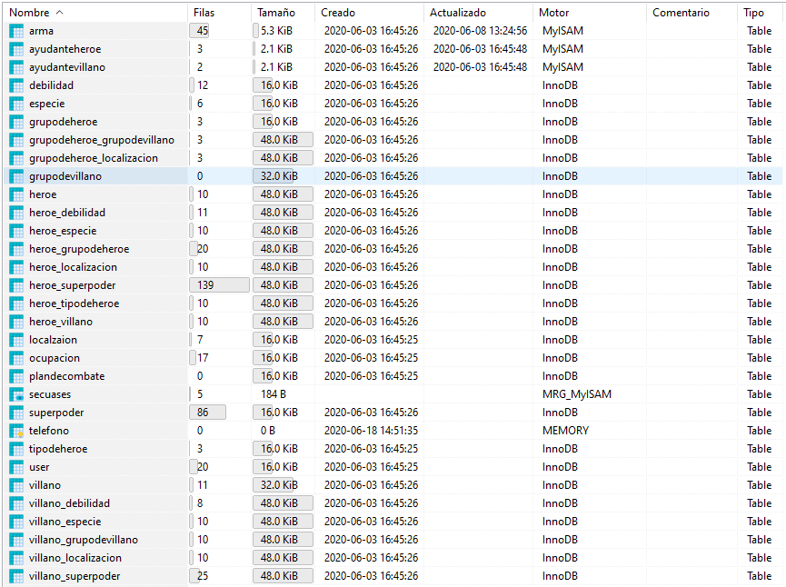

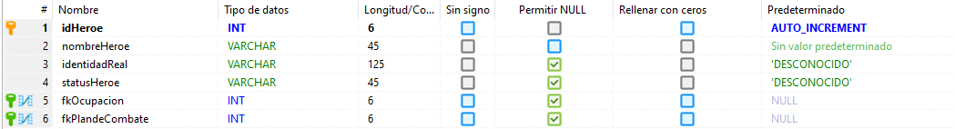Ilustración creación de tablas HEROES DC

Ilustración estructura de tablas 2/2

Ilustración estructura de tablas 1/2

## Inserción de datos

En la inserción de datos se hiso una extensa investigación de todos los héroes de DC y se llevó acabo la inserción de datos con el comando insert a sus respectivas tablas.

INSERT INTO `Especie`(`nombreEspecie`, `DescripcionEspecie`) Values ("Humano", "Huamano Normal" ), ("Alien", "DESCONOCIDO"), ("Amazonas", " Guardianas del mundo del hombre"), ("Kryptonian", "Seres con Poderes Increibles"), ("Marciano", "Antigua raza que habitaba Marte"), ("MetaHuman", "Humanos con Poderes");

INSERT INTO `Localzaion`(`ciudad`, `mundo`, `nombreLocalzaion`) Values ("Ciudad Gotica","Tierra","Ciudad Gotica"), ("Coast City","Tierra","Coast City"), ("Central City","Tierra","Central City"), ("DESCONOCIDO","DESCONOCIDO","DESCONOCIDO"), ("Manhattan","Tierra","Manhattan"), ("Krypton","Krypton","Krypton"), ("Themyscira","DESCONOCIDO","Themyscira");

INSERT INTO `Debilidad` (`nombreDebilidad`,`descriptionDebilidad`) Values ("Tiempo", "Es Humano"), ("Color Amarillo", "Lo consideran impuro"), ("Fuego", "Trauma"), ("Velocidad de la Luz", "Peligro a Desintegracion"), ("Lugares si Gravedad", "No es posible correr"), ("Maldicion", "Posen una maldicion"), ("Kryptonita", "Es como Veneno"), ("Hombres", "Pierde poderes si la atan"), ("Fisica", "Posee alguna enfermedad"), ("Intelecto pequeño", "Poca inteligencia"), ("Dependecia", "Depende de algo"), ("Enfermedades Mentales","Sufre de alguna");

INSERT INTO `TipodeHeroe`(`nombreTipodeHeroe`) VALUES ("Anti_Heroe"), ("SuperHeroe"), ("Heroe");

INSERT INTO `Ocupacion`(`nombreOcupacion`, `descripcionOcupacion`) VALUES ("Empresario", "Dirije alguna empresa o trabaja en alguna"), ("Adventurero", "Se dedica a viajar por el mundo"), ("Piloto de prueba", "Piloto que realiza prubas a cierta empresa"), ("Detective Forence", "Inspecciona escenas de crimenes"), ("Detective", "Es detective de alguna comisiaria"), ("Policia", "Es policia de algun lado"), ("Estudiante", "Es estudiante de alguna institucion"), ("Temp Curator", "DESCONOCIDO"), ("Reportero", "Es reportero para algun centro de noticias"), ("Novelista", "Escibe novelas"), ("Maestra", "Es maestre privada o de alguna institucion"), ("Ladrona", "Experta en robos"), ("Mafioso", "Trabaja para uno o es uno"), ("Criminal Reformado", "Fue criminal "), ("Criminal", "Es criminal"), ("Terrorista Eco", "Realiza terrorismo ecologico"), ("Lider de Culto", "Es lider de algun culto");

INSERT INTO `user` (`nombreUser`,`passwordUser`) VALUES ("tempor","SNO56NFY5WT"),("diam","KJS69GHQ9VM"),("ultrices","QRT02WFC7JK"),("nunc,","LIB80YEL9JZ"),("eleifend","JPA98JCU7YB"),("erat","CCN80GVS4JM"),("orci","GUI07OPR7LL"),("Aliquam","EHX29GTB4TE"),("neque","LHD10TQU2VC"),("diam","YLR70LJQ7CI");

INSERT INTO `user` (`nombreUser`,`passwordUser`) VALUES ("Suspendisse","ZIB26XCX2GF"),("imperdiet","UWU58JTD2AW"),("ullamcorper.","DNJ19OHG6VJ"),("urna","TQC43YXI0DK"),("pede.","PPR42QFF7PP"),("Nullam","GGO61HYE2WK"),("netus","ZXM58NDA1RG"),("mauris","LPU34SGW5OB"),("magna","VFF37CSN9JD"),("ornare","LRY81NDA0VD");

INSERT INTO `PlandeCombate`(`nombrePlandeCombate`, `descriptionPlandeCombate`) VALUES ("DESCONOCIDO","DESCONOCIDO");

INSERT INTO `Heroe`(`nombreHeroe`,`identidadReal`, `statusHeroe`, `fkOcupacion`, `fkPlandeCombate`) VALUES ("Batman","Bruce Wayne","Vivo", 1, 1), ("Green Lanter","Harold Jordan","Vivo", 3, 1), ("Martian Manhunter","J'onn J'onzz","Vivo", 2, 1), ("Flash","Barry Allen","Vivo",4, 1), ("Nightwing","Dick Grayson","Vivo",5, 1), ("Hawkman","Carter Hall","Vivo", 2, 1), ("Hawkgirl","Kendra Saunders","Vivo", 7, 1), ("Superman","Clark Kent","Re-vivido", 9, 1), ("Wonder Woman","Diana od Themyscira","Vivo",8, 1), ("Huntress","Helena Rosa Bertinelli","Vivo",11, 1);

INSERT INTO `SuperPoder` (`nombreSuperPoder`,`descripcionSuperPoder`) VALUES ("Martial Arts Master", "Mestro en Artes Marciales"), ("Green Lantern's powers", "Green Lanter ring"), ("Martian Physiology", "Poderes Marcinaos"), ("Master Acrobat", "Maestro en acrobacias"), ("Blessing", "Bendecir objetos"), ("Accelerated Healing", "Curacion rapida"), ("Weapons Master", "Maestro en Armas"), ("Genius-level Intellect", "Genio"), ("Shape-Shifting", "DESCONOCIDO"), ("Malleability", "DESCONOCIDO");

INSERT INTO `SuperPoder` (`nombreSuperPoder`,`descripcionSuperPoder`) VALUES ("PlasticiTy", "DESCONOCIDO"), ("Elongation", "Desconocido"), ("Invisbility", "Invisibilidad"), ("Phasing", "DESCONOCIDO"), ("Superhuman Durability", "Durabilidad sobrehumana"), ("SuperHuman Strength", "Fuerza sobrehumana"), ("Superhuman Stamina", "DESCONOCIDA"), ("Regeneration", "Regeneracion"), ("Flight", "Volar"), ("Superhuman Speed", "Velocidad sobrehumana");

INSERT INTO `SuperPoder` (`nombreSuperPoder`,`descripcionSuperPoder`) VALUES ("Extrasensory Input", "DESCONOCIDA"), ("Longevity", "Longevidad"), ("Super Hearing", "Super oido"), ("Super Breath", "Super soplido"), ("Martian Vision", "DESCONOCIDO"), ("Telepathy", "Telepatia"), ("Mental Shiel", "Protecion Mental"), ("Download Information", "Descarga info con la mente"), ("Mind Control", "Control Mental"), ("Tought Sensing", "Desconocido");

INSERT INTO `SuperPoder` (`nombreSuperPoder`,`descripcionSuperPoder`) VALUES ("Mayavana", "Poderes Marcianos"), ("Telekinesis", "Telekinesis"), ("Speed Force Conduit", "DESCONOCIDO"), ("Decelerated Aging", "DESCONOCIDO"), ("Energy Construct Creation", "DESCONOCIDO"), ("Increased Perceptions", "DESCONOCIDO"), ("Infinite Mass Punch", "DESCONOCIDO"), ("Self Sustenance", "DESCONOCIDO"), ("Speed Force Aura", "DESCONOCIDO"), ("Speed Force Conduit", "DESCONOCIDO");

INSERT INTO `SuperPoder` (`nombreSuperPoder`,`descripcionSuperPoder`) VALUES ("Superchrged Brain Activity", "DESCONOCIDA"), ("Superhuman Endurance", "DESCONOCIDO"), ("Vortex Creation", "Creacion de vortices"), ("Weapons Proficiency", "DESCONOCIDO"), ("Escapolgist", "Experto en escape"), ("Multilingual", "Hablar muchos idiomas"), ("Skilled Leader", "Lider Nato"), ("Tatical Analysis", "Analisis"), ("Divine Empowerment", "Poderes divinos"), ("Reincarnation", "Rencarnacion"), ("Agility", "Super Aguilidad");

INSERT INTO `SuperPoder` (`nombreSuperPoder`,`descripcionSuperPoder`) VALUES ("Cold Resistance", "Resistencia al Frio"), ("Energy Absortion", "Obsocion de Energia"), ("Energy Beams", "DESCONOCIDO"), ("Enhanced Hearing", "DESCONOCIDO"), ("Enanced Memory", "DESCONOCIDO"), ("Enhanced Senses", "DESCONOCIDO"), ("Enhanced Sight", "DESCONOCIDO"), ("Enhanced Smell", "DESCONOCIDO"), ("Fire Resistance", "Resistencia al fuego"), ("Heat Resistance", "Resistenci al Calor");

INSERT INTO `SuperPoder` (`nombreSuperPoder`,`descripcionSuperPoder`) VALUES ("Hypnokinesis", "DESCONOCIDO"), ("Invulnerability", "Invulneratividad"), ("Jump", "Super Sslto"), ("Marksmanship", "DESCONOCIDO"), ("Reflexes", "Super Reflejos"), ("Vision - Heat", "Rayos Lazer"), ("Vision – Microscopic", "Vision Microscopica");

INSERT INTO `SuperPoder` (`nombreSuperPoder`,`descripcionSuperPoder`) VALUES ("Vision – Telescopic", "Vision Tlescopica"), ("Vision - X-Ray", "Vision de Rayos X"), ("Animal Oriented Powers", "Poder Animal"), ("Dimensional Travel", ""), ("Force Fields", "DESCONOCIdO"), ("Magic Resistance", "Ressitencia a Maagia"), ("Toxin And Disease Resistance", "Resisntecias a toxinas y enfermedads"), ("Vision – Infrared", "Vision Infraroja"), ("Vision – Night", "Vision Nocturna"), ("Vision – Thermal", "Vision Termica");

INSERT INTO `SuperPoder` (`nombreSuperPoder`,`descripcionSuperPoder`) VALUES ("Feline Empathy", "Empatia felina"), ("Expert Combatant ", "Experta en combate"), ("Mistress of Disguises", "DESCONOCIDo"), ("Armored Skin", "Piel Dura"), ("Regressive Atavism", "DESCONOCIDO"), ("Criminal Mastermind", "MenteMaestra en Crimenes"), ("Experto en criogenia", "Experto en Congelar cosas"), ("Lazarus Enhancement", "DESCONOCIDO");

INSERT INTO `Villano`(`nombreVillano`,`identidadReal`, `statusVillano`, `fkOcupacion`) VALUES ("Catwoman", "Selina Kyle", "Vivio", 12), ("Joe Chill", "Joseph Chilton", "Vivio", 13), ("Killer Croc", "Waylon Jones", "Vivio", 1), ("Penguin", "Oswald Cobblepot", "Vivio", 14), ("Acertijo", "Edward Nigma", "Vivio" , 14), ("Mr.Frio", "Victor Fries", "Vivio", 14), ("Scarecrow", "Jonathan Crane", "Vivio", 14), ("Two-Face", "Harvey Dent", "Vivio", 15), ("Bane", "DESCONOCIDO", "Vivio", 2), ("Ra's Al Ghul", "Ra's Al Ghul", "Vivio", 17);

INSERT INTO `Arma` (`nombreArma`,`fkVillano`, `fkHeroe`) VALUES("BatSuit", NULL, 1), ("Utility Belt BT", NULL, 1), ("Bataranga",NULL, 1), ("Batmobile",NULL, 1), ("Nightwing Suit", NULL, 5), ("Nightwing Mask", NULL, 5), ("Utility Belt NW", NULL, 5), ("BatPlane",NULL, 1), ("Green Power Ring",NULL, 2), ("Kuru Pendants", NULL, 3);

INSERT INTO `Arma` (`nombreArma`,`fkVillano`, `fkHeroe`) VALUES("Archaic Weaponry", NULL, 6), ("Archaic Weaponry HW", NULL, 7), ("Nth Metal Belt y boots", NULL, 6), ("Nth Metal Belt y boots HW", NULL, 7), ("Artificial Feathered Wings", NULL, 6), ("Artificial Feathered Wings HW", NULL, 7), ("Enhanced Vision", NULL, 6), ("Enhanced Vision HW", NULL, 7), ("Lasso Of thruth", NULL, 9 ), ("Bracelets Of Submission",9 , NULL);

INSERT INTO `Arma` (`nombreArma`,`fkVillano`, `fkHeroe`) VALUES("Gold Armos", NULL, 9 ), ("Amulet of Harmonia", NULL, 9 ), ("Incisible Jet", NULL, 9 ), ("Sandals of Hermes", NULL, 9 ), ("Crossbow", NULL, 10 ), ("Knife", NULL, 10 ), ("Twin-pistols", NULL, 10 ), ("Metallic Staff", NULL, 10 ), ("Motocycle", NULL, 10 ), ("Claws", 1, NULL);

INSERT INTO `Arma` (`nombreArma`,`fkVillano`, `fkHeroe`) VALUES("Whip", 1, NULL), ("Shot Gun", 2, NULL), ("Claws KC", 3, NULL);

INSERT INTO `Arma` (`nombreArma`,`fkVillano`, `fkHeroe`) VALUES("Fangs", 3, NULL), ("Trick Umbrellas", 4, NULL);

INSERT INTO `Arma` (`nombreArma`,`fkVillano`, `fkHeroe`) VALUES("Limosina", 4, NULL);

INSERT INTO `Arma` (`nombreArma`,`fkVillano`, `fkHeroe`) VALUES("Automatic Handguns", 4, NULL), ("The Riddler's Cane", NULL, 5);

INSERT INTO `Arma` (`nombreArma`,`fkVillano`, `fkHeroe`) VALUES("Automatic handgun TR", NULL, 5), ("Pistola congeladora", 6, NULL);

INSERT INTO `Arma` (`nombreArma`,`fkVillano`, `fkHeroe`) VALUES("Automatic handgun TF", NULL, 7), ("SemiAutomatic handgun TF", NULL, 7), ("Fear Toxin", 8, NULL), ("Knife", NULL, 9), ("EXplosives", NULL, 9), ("Machine Guns", NULL, 9);

INSERT INTO `Heroe_Especie` (`fkEspecie`,`fkHeroe`) VALUES (1,1), (1,2), (5,3), (1,4), (1,5), (2,6), (2,7), (4,8), (3,9), (1,10);

INSERT INTO `Villano_Especie` (`fkEspecie`,`fkVillano`) VALUES (1,1), (1,2), (6,3), (1,4), (1,5), (1,6), (1,7), (1,8), (1,9), (1,10);

INSERT INTO `Heroe_Localizacion` (`fkHeroe`,`fkLocalizacion`) VALUES (1,1), (2,2), (3,4), (4,3), (5,1), (6,5), (7,5), (8,6), (9,7), (10,1);

INSERT INTO `Villano_Localizacion` (`fkVillano`,`fkLocalizacion`) VALUES (1,1), (2,1), (3,1), (4,1), (5,1), (6,1), (7,1), (8,1), (9,1), (10,1);

INSERT INTO `Heroe_Debilidad` (`fkHeroe`, `fkDebilidad`) VALUES (1,1), (2,2), (3,3), (4,4), (4,5), (5,1), (6,6), (7,6), (8,7), (9,8), (10,1);

INSERT INTO `Villano_Debilidad` (`fkVillano`, `fkDebilidad`) VALUES (1,9), (2,9), (3,10), (4,9), (5,9), (6,3), (9,11), (10,12);

INSERT INTO `Heroe_TipodeHeroe` (`fkHeroe`,`fkTipodeHeroe`) VALUES (1,1), (2,2), (3,2), (4,2), (5,3), (6,2), (7,2), (8,2), (9,2), (10,1);

INSERT INTO `Heroe_SuperPoder` (`fkHeroe`,`fkSuperPoder`) VALUES (1,1), (1,8), (1,7);

INSERT INTO `Heroe_SuperPoder` (`fkHeroe`,`fkSuperPoder`) VALUES (2,2);

INSERT INTO `Heroe_SuperPoder` (`fkHeroe`,`fkSuperPoder`) VALUES (3,3), (3,9), (3, 10), (3, 11), (3,12), (3, 13), (3, 14), (3, 15), (3, 16), (3, 17);

INSERT INTO `Heroe_SuperPoder` (`fkHeroe`,`fkSuperPoder`) VALUES (3, 18), (3,19), (3, 20), (3, 21), (3,22), (3, 23), (3, 24), (3, 25), (3, 26), (3, 27);

INSERT INTO `Heroe_SuperPoder` (`fkHeroe`,`fkSuperPoder`) VALUES (3, 28), (3, 29), (3, 30), (3, 31), (3,32);

INSERT INTO `Heroe_SuperPoder` (`fkHeroe`,`fkSuperPoder`) VALUES (4, 33), (4, 34), (4, 35), (4, 36), (4, 37), (4, 38), (4, 39), (4, 40), (4, 41), (4, 42);

INSERT INTO `Heroe_SuperPoder` (`fkHeroe`,`fkSuperPoder`) VALUES (4, 18), (4, 43), (4, 20), (4, 6);

INSERT INTO `Heroe_SuperPoder` (`fkHeroe`,`fkSuperPoder`) VALUES (5, 1), (5, 4), (5, 45), (5, 46), (5, 47), (5, 48), (5, 44);

INSERT INTO `Heroe_SuperPoder` (`fkHeroe`,`fkSuperPoder`) VALUES (6, 5), (6, 6), (6, 38), (6, 49), (5, 50);

INSERT INTO `Heroe_SuperPoder` (`fkHeroe`,`fkSuperPoder`) VALUES (7, 5), (7, 6), (7, 38), (7, 49), (7, 50);

INSERT INTO `Heroe_SuperPoder` (`fkHeroe`,`fkSuperPoder`) VALUES (8, 6), (8, 22), (8, 51), (8, 52), (8, 53), (8, 54), (8, 55), (8, 56), (8, 57), (8, 58), (8, 59);

INSERT INTO `Heroe_SuperPoder` (`fkHeroe`,`fkSuperPoder`) VALUES (8, 69), (8, 68), (8, 67), (8, 66), (8, 65), (8, 64), (8, 63), (8, 62), (8, 61), (8, 60);

INSERT INTO `Heroe_SuperPoder` (`fkHeroe`,`fkSuperPoder`) VALUES (8, 70), (8, 78), (8, 77), (8, 76), (8, 75);

INSERT INTO `Heroe_SuperPoder` (`fkHeroe`,`fkSuperPoder`) VALUES (8, 15), (8, 16), (8, 17);

INSERT INTO `Heroe_SuperPoder` (`fkHeroe`,`fkSuperPoder`) VALUES (8, 18), (8,19), (8, 20), (8, 21), (8, 22), (8, 23), (8, 24);

INSERT INTO `Heroe_SuperPoder` (`fkHeroe`,`fkSuperPoder`) VALUES (9, 6), (9, 22), (9, 51), (9, 52), (9, 53), (9, 54), (9, 55), (9, 56), (9, 57), (9, 58), (9, 59);

INSERT INTO `Heroe_SuperPoder` (`fkHeroe`,`fkSuperPoder`) VALUES (9, 69), (9, 68), (9, 67), (9, 66), (9, 65), (9, 64), (9, 63), (9, 62), (9, 61), (9, 60);

INSERT INTO `Heroe_SuperPoder` (`fkHeroe`,`fkSuperPoder`) VALUES (9, 70), (9, 79), (9, 79), (9, 77), (9, 76), (9, 75), (9, 74), (9, 73), (9, 72), (9, 71), (9, 15), (9, 16), (9, 17);

INSERT INTO `Heroe_SuperPoder` (`fkHeroe`,`fkSuperPoder`) VALUES (9, 18), (9, 19), (9, 20), (9, 21), (9, 22), (9, 23), (9, 24);

INSERT INTO `Heroe_SuperPoder` (`fkHeroe`,`fkSuperPoder`) VALUES (10, 1), (10, 7);

INSERT INTO `Villano_SuperPoder` (`fkVillano`,`fkSuperPoder`) VALUES (1, 79), (1, 80), (1, 81);

INSERT INTO `Villano_SuperPoder` (`fkVillano`,`fkSuperPoder`) VALUES (3, 15), (3, 42), (3, 20), (3, 16), (3, 17), (3, 18), (3, 55), (3, 59), (3, 82), (3, 83);

INSERT INTO `Villano_SuperPoder` (`fkVillano`,`fkSuperPoder`) VALUES (4, 8), (4, 80), (4, 84), (4, 48);

INSERT INTO `Villano_SuperPoder` (`fkVillano`,`fkSuperPoder`) VALUES (5, 8), (5, 85);

INSERT INTO `Villano_SuperPoder` (`fkVillano`,`fkSuperPoder`) VALUES (7, 8), (7, 1);

INSERT INTO `Villano_SuperPoder` (`fkVillano`,`fkSuperPoder`) VALUES (8, 7), (8, 44);

INSERT INTO `Villano_SuperPoder` (`fkVillano`,`fkSuperPoder`) VALUES (9, 16);

INSERT INTO `Villano_SuperPoder` (`fkVillano`,`fkSuperPoder`) VALUES (10, 86);

INSERT INTO `Heroe_Villano` (`fkVillano`,`fkHeroe`) VALUES (1,1), (2,1), (3,1), (4,1), (5,1), (6,1), (7,1), (8,1), (9,1), (10,1);

INSERT INTO `GrupodeVillano` (`nombreGupodeVillano`,`descripcionGupodeVillano`, `cantidaVillano`,`fkLocalizacion`) VALUES ("Injustice League", "Puros villanos", 103, 4);

INSERT INTO `GrupodeHeroe` (`nombreGupodeHeroe`, `descripcionGupodeHeroe`, `cantidaHeroe`) VALUES ("Justice League Elite", "Heroes de Elite", 8);

INSERT INTO `GrupodeHeroe` (`nombreGupodeHeroe`, `descripcionGupodeHeroe`, `cantidaHeroe`) VALUES ("Justice League Antarctica", "L", 4);

INSERT INTO `GrupodeHeroe` (`nombreGupodeHeroe`, `descripcionGupodeHeroe`, `cantidaHeroe`) VALUES ("Justice League", "Heroes", 52);

INSERT INTO `GrupodeHeroe_Localizacion` (`fkGrupodeHeroe`, `fkLocalizacion`) VALUES (1,5), (2,7), (3,1);

INSERT INTO `GrupodeHeroe_GrupodeVillano` (`fkGrupodeVillano`, `fkGrupodeHeroe`) VALUES (1,1), (1,2), (1,3);

INSERT INTO `Heroe_GrupodeHeroe` (`fkHeroe`, `fkGrupodeHeroe`) VALUES (1,3), (1,2), (1,1), (2,3), (2,2), (2,1), (3,3), (3,2), (3,1), (4,3), (4,2), (4,1), (5,3), (6,3), (7,3), (8,3), (9,3), (9,2), (9,1), (10, 1);

INSERT INTO `Villano_grupodevillano` (`fkVillano`,`fkGrupodeVillano`) VALUES (1,1), (2,1), (3,1), (4,1), (5,1), (6,1), (7,1), (8,1), (9,1), (10,1);

INSERT INTO `ayudanteheroe`(`nombreAyudante`,`identidadReal`,`status`) VALUES("Batgirl","Barbara Gordon","Vivo"), ("Wonder Girl", "Donna Troy","Vivo"), ("Krypto", "Krypto","Vivo");

INSERT INTO `telefono` (`telefono`) VALUES ("7771034569"),("7771034570"),("7771034571"),("7771034572"),("7771034573"),("7771034574"),("7771034575"),("7771034576"),("7771034577"),("7771034578");

INSERT INTO `ayudantevillano`(`nombreAyudante`, `status`,`identidadReal`) VALUES("Harley Quin","Vivo","DECONOCIDO"),("Squire","Vivo","DESCONOCIDO");

## Ejecución de inserción de datos

Al finalizar todos estos comandos dio como resultado éxito ya que todo fue prueba y error al finalizar como demuestra en las imágenes de alguna de las tablas creadas.

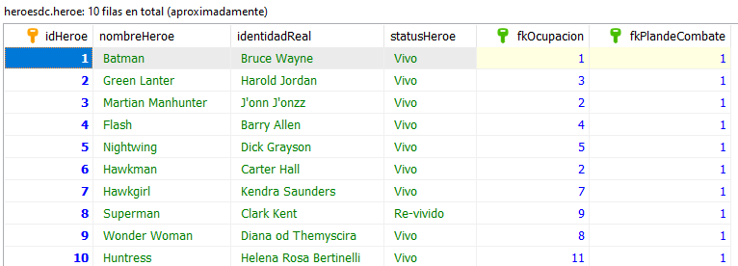

Ilustración inserción de datos tabla héroes 1/4

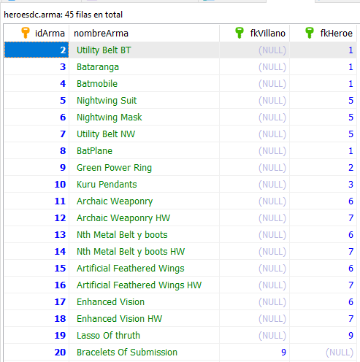

Ilustración inserción tabla arma 2/4

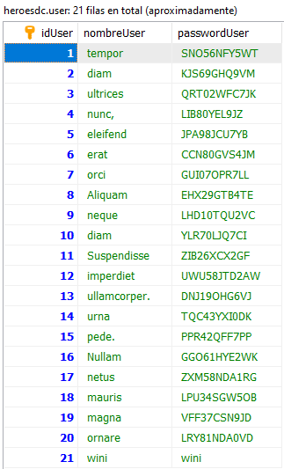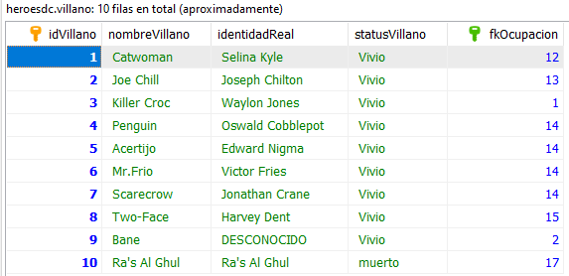

Ilustración inserción tabla usuarios

Ilustración inserción de tabla villanos

# CREASION DE PAGINA WEP

En la creación de página web usamos laravel la cual no mostraremos como se creó sin embargo usamos una versión de php anterior por que se tenía problemas al usar la modelo vista controlador se usó compouser e instaló laravel en el equipo se usaron las debidas instalaciones mostraremos como funciona y sus componentes de la pagina y como se fue desarrollando con sus líneas de comandos.

## login

Primero empezamos con el login la cual fue un reto mayor ya que no se tiene el conocimiento extenso de laravel pero se pudo logra ya que en la base de datos tenemos un registro de usuarios podemos tomar como referencia a dichas pero antes de poder hacer uso de esta base de datos tenemos que hacer una conexión a dicha base de datos la cual no fue uy complicado ya que en el sistema laravel fue muy fácil tan solo ingresar los datos de control de bases de datos y puerto y usuario y contraseña la cual ya vienen por defecto en este caso usamos root como se muestra en la imagen.

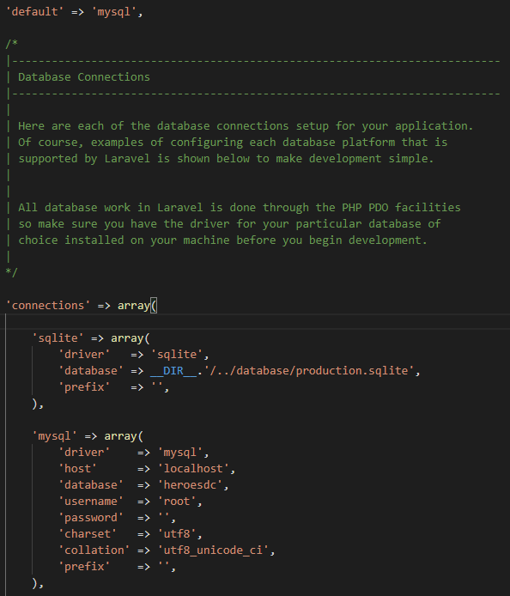

Ilustración conexión a base de datos php, laravel

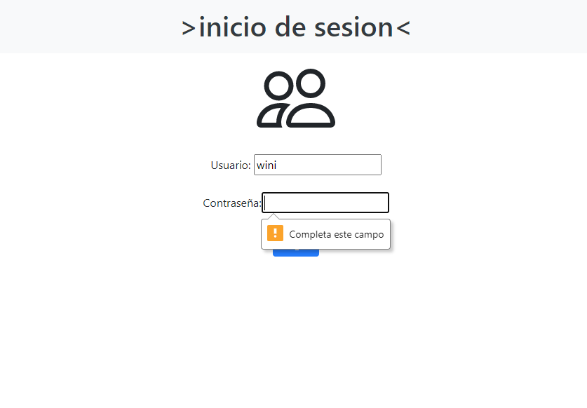Después de la conexión pudimos acceder a la base de datos la cual fue más fácil ir usando las funciones y las pestañas como se muestran en la imagen.

Ilustración inicio de sesión

En controlador usamos un comando que extrae la información de los texbox y hace una comparación con la base de datos.

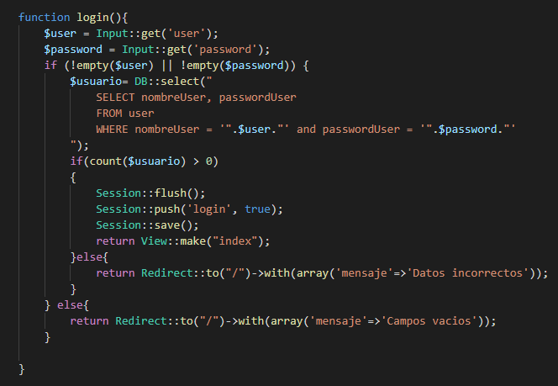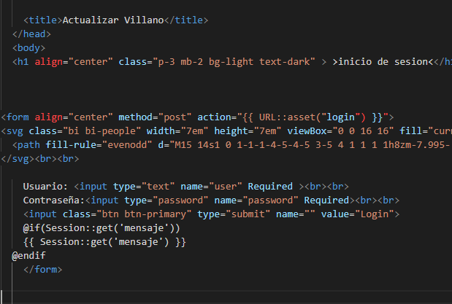

Ilustración líneas de código login 2/2

Ilustración líneas de código login 1/2

## Menú principal

Una vez iniciada la sesión con cualquiera de los usuarios de la base de datos podremos acceder con el menú principal la cual nos vendrán en botón salir o cerrar sesión y el registro de las tablas en la parte central como se muestra en la imagen.

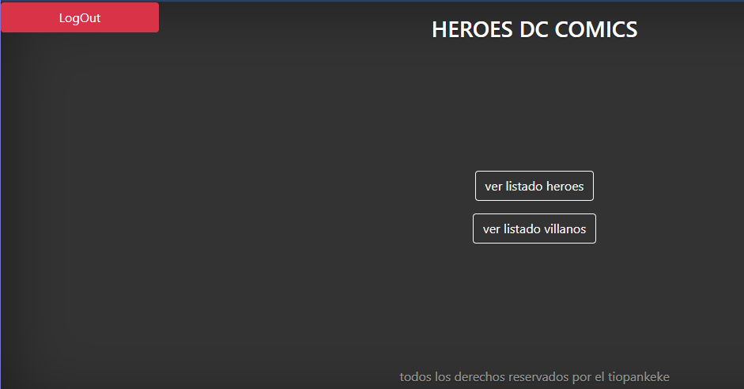

Ilustración menu principal

## Tablas modificables

Si le damos a cualquiera de las tablas podremos acceder al registro de los héroes o de los villanos la cual podremos modificar sus datos o agregas y otras características como se muestra a continuación.

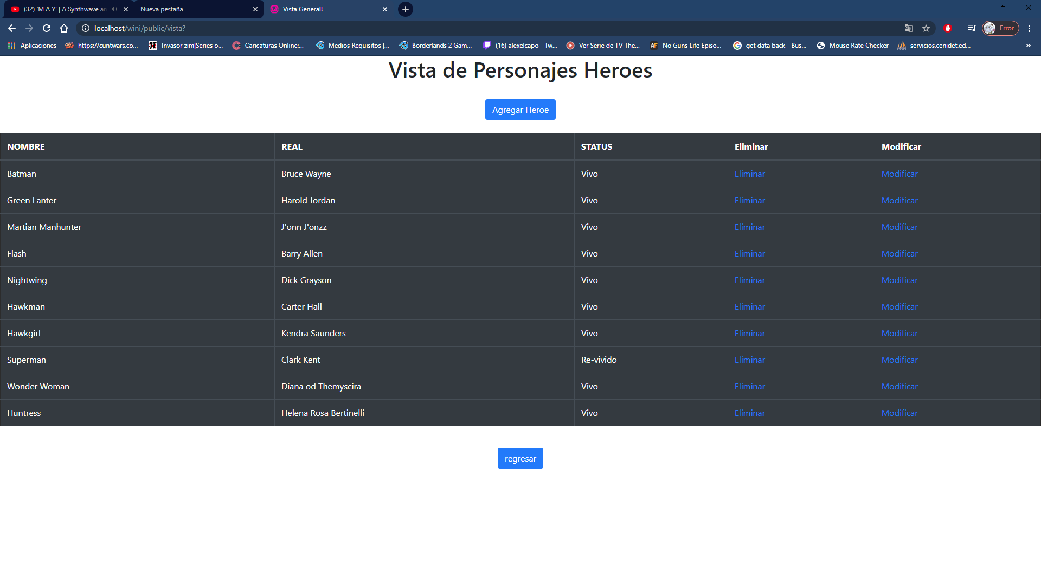

Ilustración interacción con las tablas

Para poder visualizar las tablas fue al acceder a la base de datos y buscar con el comando de consultas como se muestra en la imagen.

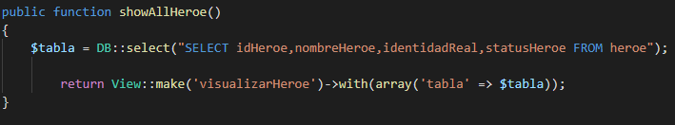

Ilustración código visualizar tablas

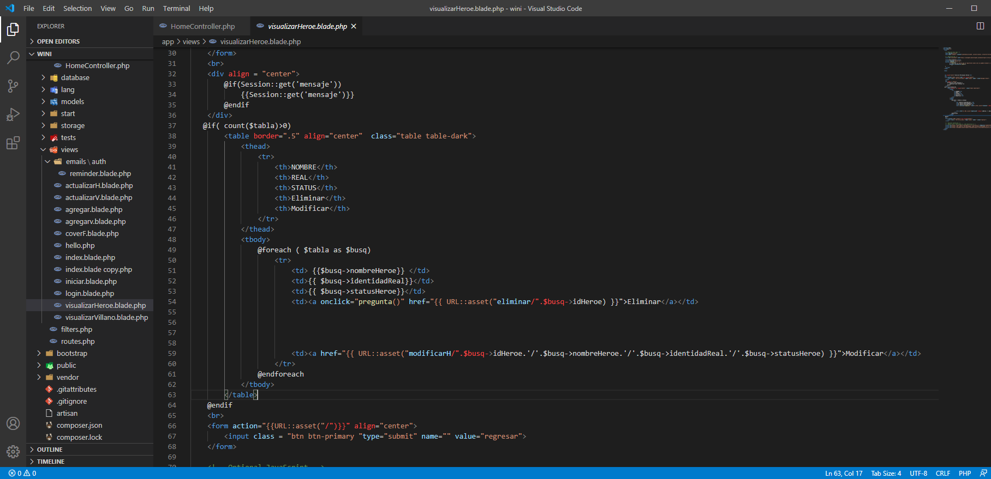

Ilustración codigo interno de las tablas

## Agregar

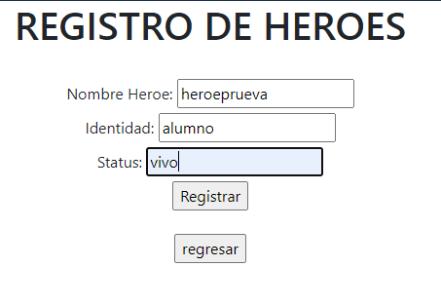Para agregar en una tabla necesitamos hacer un insert de dicha tabla y poder agregar al héroe o villano al finalizar mostrara un mensaje de que se agregó correctamente el héroe o villano.

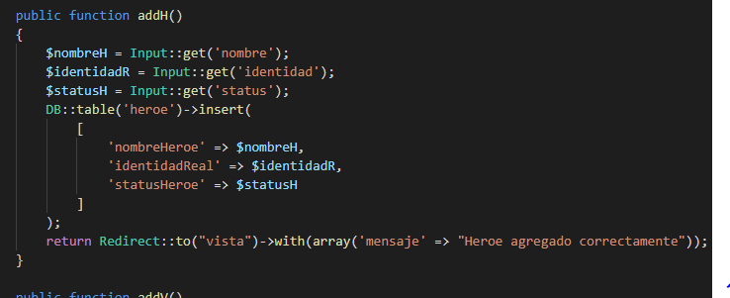

Ilustración editar dato de tabla

Ilustración código de editar tablas

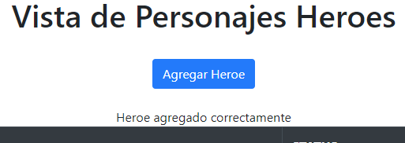

Ilustración información de tabla actualizada



Ilustración datos actualizados

## editar

Para poder editar un registro usamos el comando update para los registros ya sea héroe o villano y después actualizar la tabla como se muestra en las imágenes.

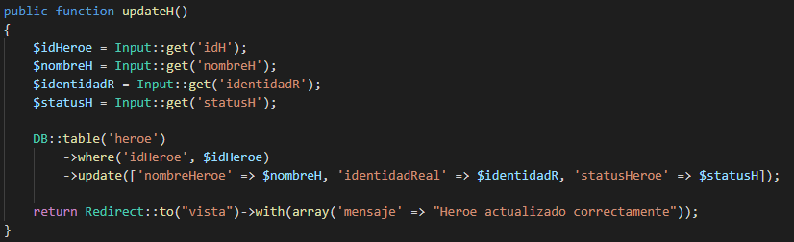

Ilustración código de editar

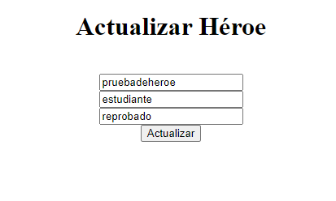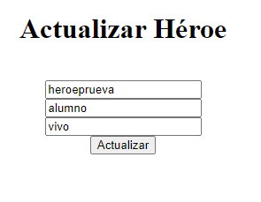podremos editar el contenido a voluntad y nos aparecerá el dato existente para no equivocarnos o nos aparecerá un mensaje de confirmación al finalizar nos mandará un mensaje de que guardo correctamente y se actualizará la tabla.

Ilustración nuevos datos

Ilustración datos anteriores

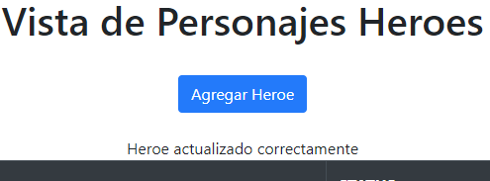

Ilustración información de la actualización



Ilustración datos actualizados

## eliminar

Para la eliminación de datos en las tablas hay que tener en cuenta que si los vilanos o héroes registrados ya tienen asignadas ubicaciones o armas u otros componentes de otras tablas como se usa en el criterio solo podrás cambiar el estado de vivo a muerto en caso de ser nuevo registro se podrá eliminar y se le dará un aviso antes de hacer la acción y al finalizar le mandará un mensaje de confirmación.

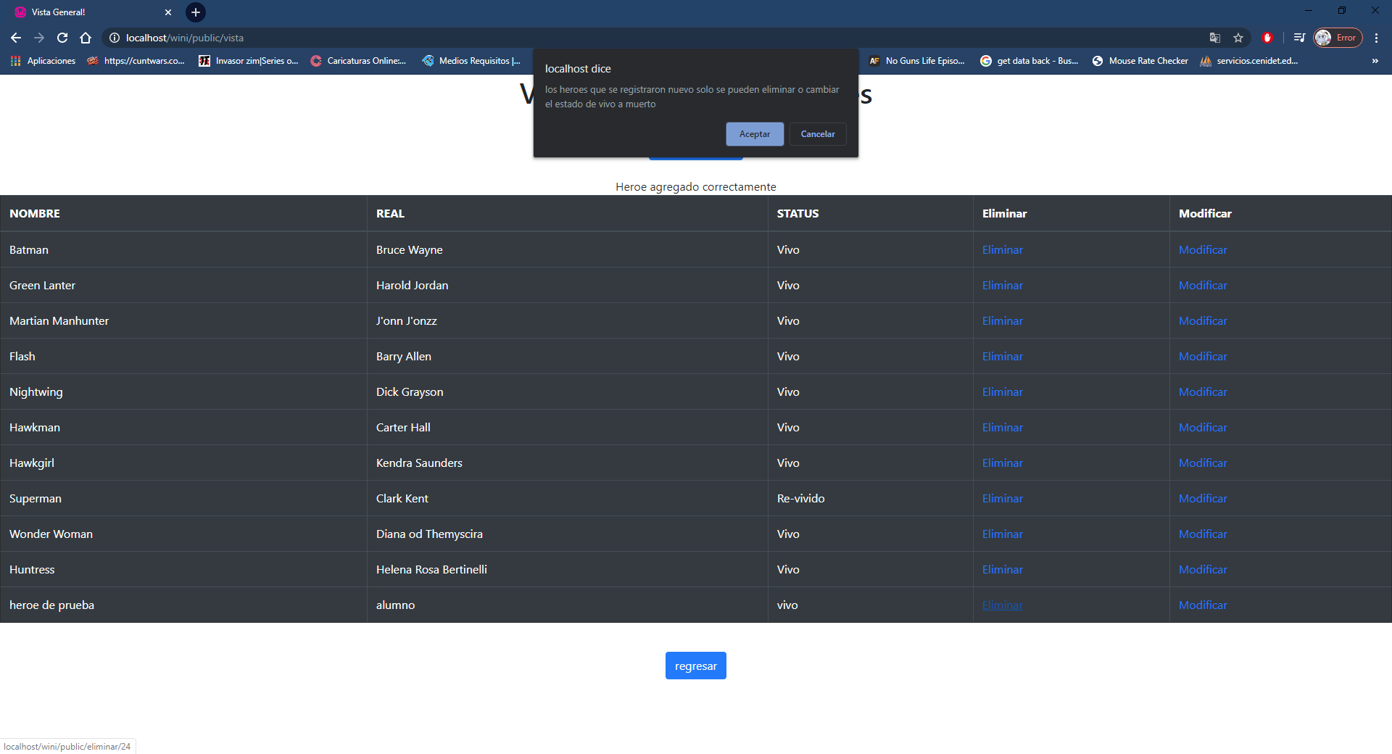

Ilustración confirmación de eliminar dato existente

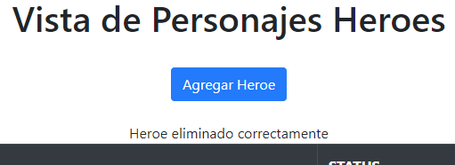

Ilustración información de dato eliminado de las tablas

# concluciones

Al comienzo de este este problema no se tenían los conocimientos necesario para poder lograr el examen final ya que se requería el conocimiento mínimo de la estructura laravel, php y HTML sin embargo se fue adquiriendo poco a poco el conocimiento de cada una de estas estructuras y e pudo logra la cual fue muy satisfactorio de mi parte ya que pude hacer mucha practicas lectura de libros y videos las ventajas de este examen fue de que pude hacer todos los requerimiento que se necesitaban la cual fue un logro inmenso y las desventajas fue de que tuve que usar un formato de php antiguo ya que los que son actualmente son mas complejos a la hora de usar el método de modelo vista controlador y con la ayuda de un colega que me pudo hacer con el conocimiento de laravel fue de manera exitosa y el menor de mis problemas fue la conexión de la base de datos ya que con laravel fue mucho más fácil de lo que se ocupa en otras plataformas como programación en este caso con laraver solo se requerían los accesos y la conexión y con las demás practicas fue ya solo de prueba y error de cada uno de las tablas también fue un extenso cansancio de estas practicas ya que mi colega solo me podía dar asesoría de noche la cual se alargaron mucho y el tiempo fue mayor requerido al final de todo me gustó mucho esta prueba ya que pude saber mi límite de resistencia y estrés con la actividades ya que si fue un dolor de cabeza y frustración gracias por esta oportunidad de poder probar mi limites y poder saber que tengo mucho camino por delante y que me tengo que esforzar al máximo en cada actividad ya que es un conocimiento nuevo y todo los días se aprenden cosas nuevas y jamás se deja perder una oportunidad muchas gracias profesor por todo este conocimiento que me dio estoy muy contento de esta materia.

# Bibliografía

Otwell., L. i. (2011/2020). *laravel*. Obtenido de https://laravel.com/

team, B. (s.f.). *Bootstrap* . Obtenido de https://getbootstrap.com/

# Tabla de ilustraciones

Ilustración 1 Mapa De MER 8

Ilustración 2 diccionario 1/4 9

Ilustración 3 diccionario 2/4 9

Ilustración 4 diccionario 3/4 9

Ilustración 5diccionario 4/4 10

Ilustración 6 estructura de tablas 2/2 21

Ilustración 8 creación de tablas HEROES DC 21

Ilustración 7 estructura de tablas 1/2 21

Ilustración 9 inserción de datos tabla héroes 1/4 27

Ilustración 10 inserción tabla arma 2/4 27

Ilustración 11 inserción tabla usuarios 28

Ilustración 12 inserción de tabla villanos 28

Ilustración 13 conexión a base de datos php, laravel 29

Ilustración 14 inicio de sesión 30

Ilustración 15 líneas de código login 2/2 31

Ilustración 16 líneas de código login 1/2 31

Ilustración 17 menu principal 32

Ilustración 18 interacción con las tablas 32

Ilustración 19 código visualizar tablas 33

Ilustración 20 codigo interno de las tablas 33

Ilustración 21 editar dato de tabla 34

Ilustración 22 código de editar tablas 34

Ilustración 23 información de tabla actualizada 34

Ilustración 24 datos actualizados 34

Ilustración 25 código de editar 35

Ilustración 26 nuevos datos 35

Ilustración 27 datos anteriores 35

Ilustración 28 información de la actualización 35

Ilustración 29 datos actualizados 35

Ilustración 30 confirmación de eliminar dato existente 36

Ilustración 31 información de dato eliminado de las tablas 36